Сводная из нескольких источников
Если у вас Excel 2010 или более новая версия, то благодаря встроенной надстройке Power Query есть возможность относительно быстро построить сводную на основе нескольких отдельных диапазонов (таблиц). Мы также отдельно поговорим про надстройку Power Query и её возможности в 20-м модуле курса.
В старых версиях Excel для этой задачи существовал (и сохранился во всех последующих версиях, но потребности в нём там нет) «Мастер сводных таблиц и диаграмм». Мы обсудим алгоритм работы с ним ниже, но это инструмент с ограниченным функционалом.

Как должны выглядеть данные
Чтобы построить сводную из нескольких таблиц, эти таблицы должны быть с одинаковой структурой: одни и те же столбцы, в одинаковом порядке. Но количество строк (объём данных) может быть разным.

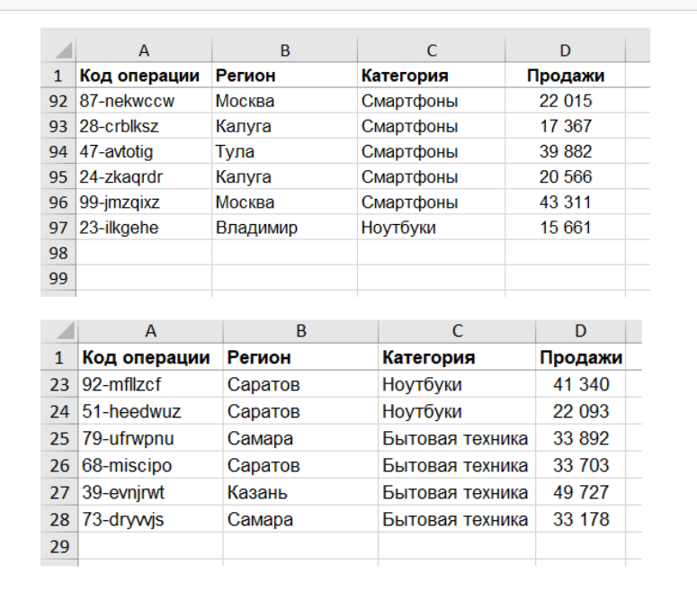
Разное количество строк, разные данные — но структура данных одинаковая. Такие данные можно проанализировать в одной сводной, например, по категориям или регионам.

Создание сводной таблицы из нескольких источников: алгоритм
Необходимо создать новую рабочую книгу Excel, из которой мы подключимся к тем источникам, которые будем использовать в сводной таблице. Чтобы подключиться к данным, воспользуйтесь инструментом «Получить и преобразовать данные» (это и есть надстройка Power Query):
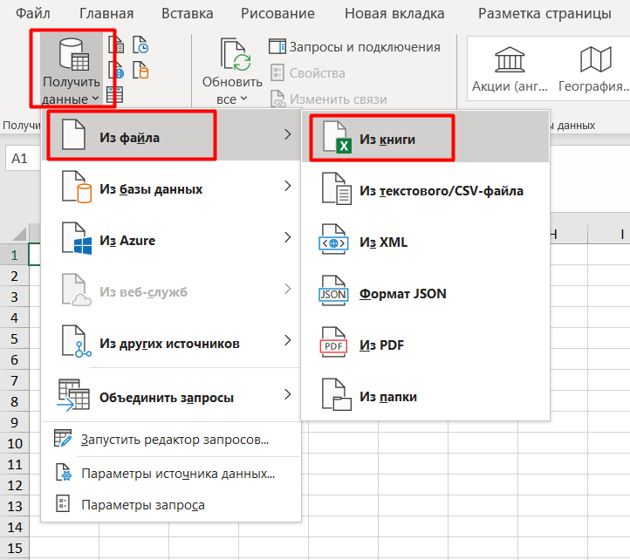

Затем выберите в открывшемся диалоговом окне файл с данными для сводной. После этого откроется следующее окно, где нужно щёлкнуть на любой лист в списке и нажать «Преобразовать данные»:
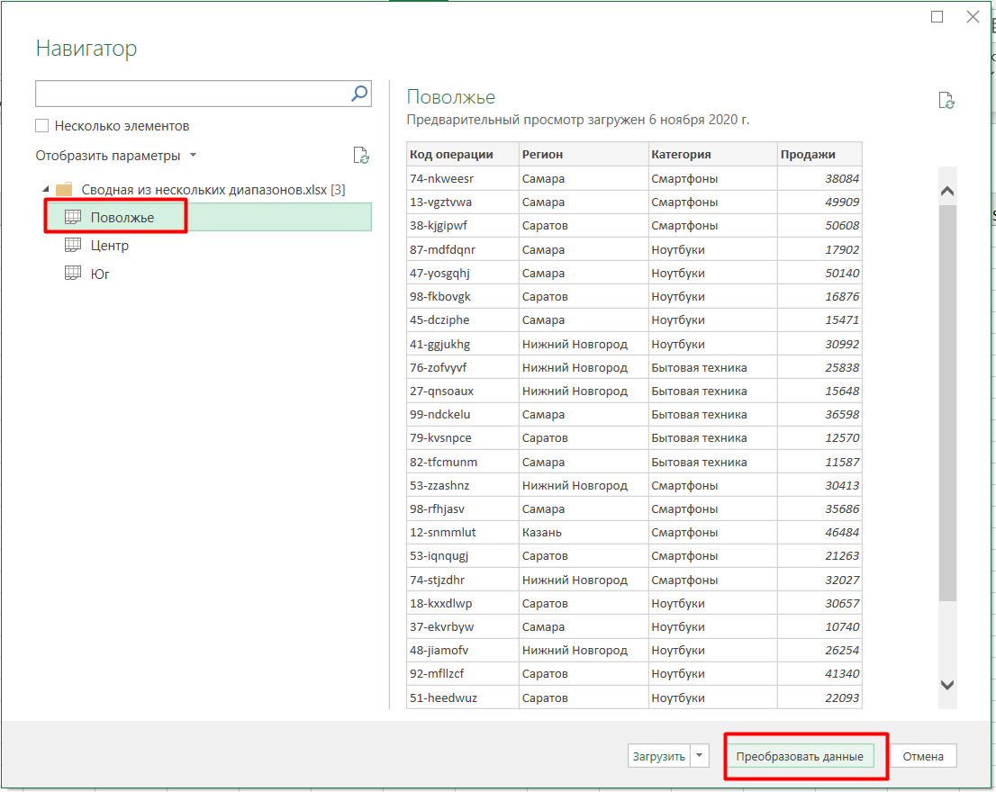

Откроется окно редактора Power Query.
Справа в параметрах запроса удалите все применённые к данным действия, кроме первого — «Источник». Для этого нужно будет нажимать на крестик возле соответствующего шага:
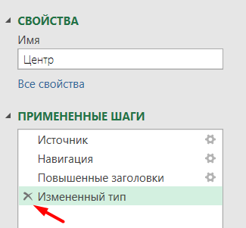

После удаления у вас останется только «Источник»:
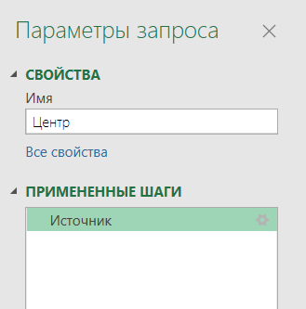

А в самом редакторе будет список из трёх таблиц — трёх вкладок файла, к которому мы подключились.
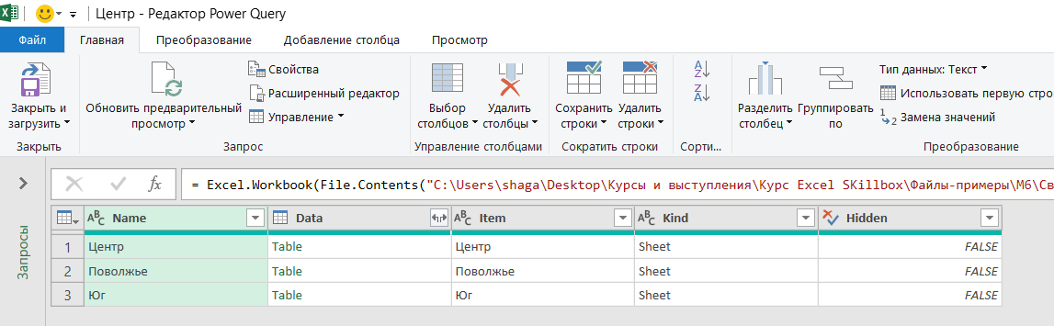

Щёлкните на столбце Data («Данные») и выберите «Удалить другие столбцы»:
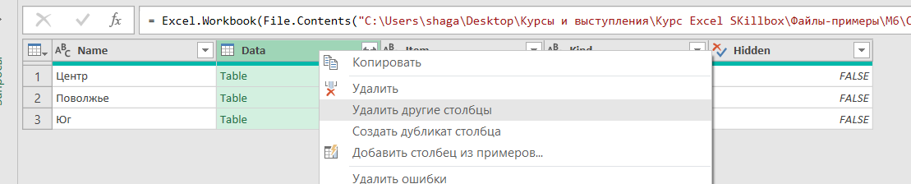
После этого щёлкните на иконку в заголовке этого столбца, чтобы развернуть все данные из этих таблиц-источников:
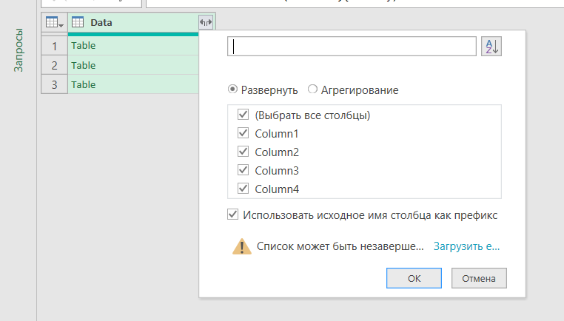

Вы получите таблицу следующего вида, где будут данные из всех трёх вкладок исходного документа, включая заголовки:
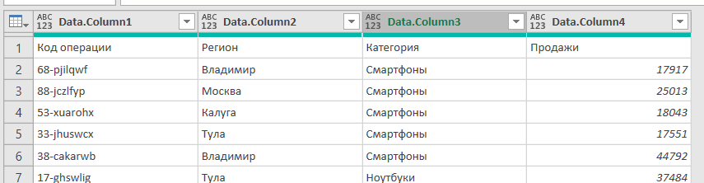

Первым делом нужно взять первую строку (это заголовки из первой вкладки документа) и использовать их в качестве заголовков:
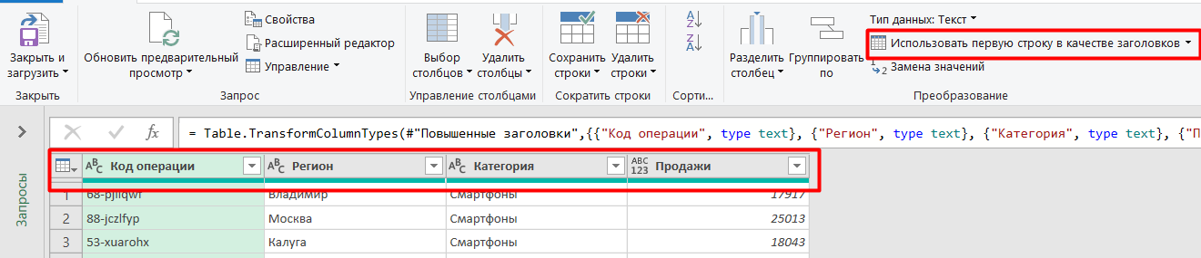

А затем с помощью фильтра убрать другие заголовки из данных:
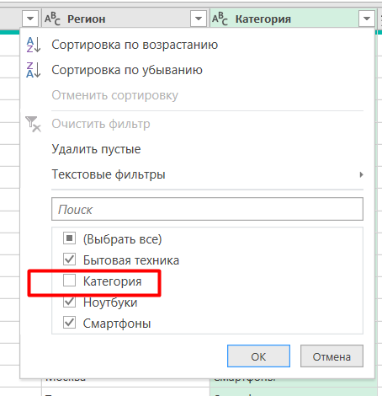
Исключаем «Категорию» из фильтра в столбце по категориям, так как это не данные, а заголовки из второго и третьего листов исходного документа. Нам не нужно их дублировать посреди строк с данными в объединённом массиве, заголовки достаточно оставить в одном экземпляре

После этого мы де-факто получили таблицу с заголовками из первого листа исходного документа и всеми данными со всех листов:
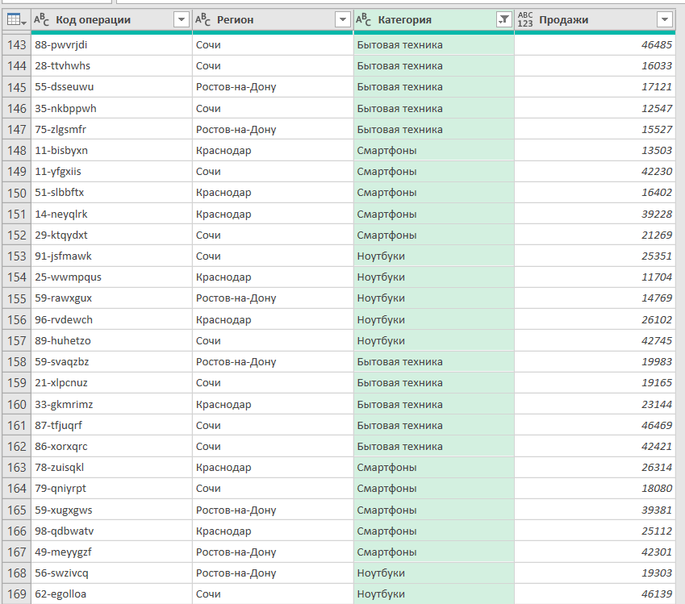

Но пока она находится в Power Query, её остаётся выгрузить и отобразить в качестве сводной.
Для этого необходимо нажать «Закрыть и загрузить в…» и далее выбрать «Отчет сводной таблицы»:
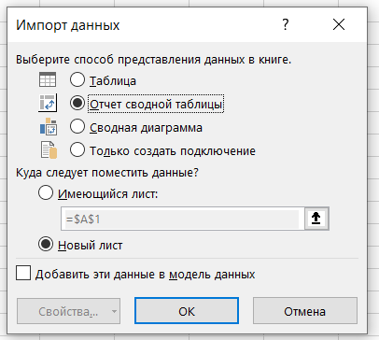

Готово! Будет построена сводная таблица на основе всех данных. Далее с ней можно работать как с обычной сводной:
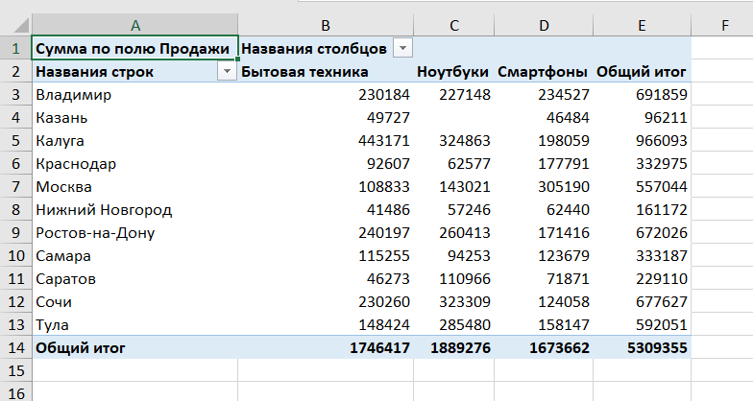
Если в исходном файле будут изменения в данных, они отразятся в сводной при её обновлении:
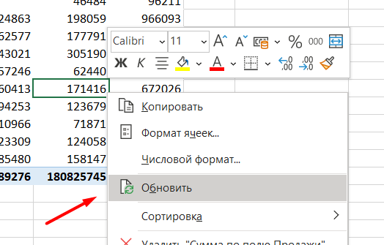

Если у вас Excel 2007 и ранее (нет Power Query) — «Мастер сводных таблиц»
Чтобы воспользоваться «Мастером сводных таблиц», его сначала нужно добавить на панель быстрого доступа (в «Параметрах» Excel — «Панель быстрого доступа»).
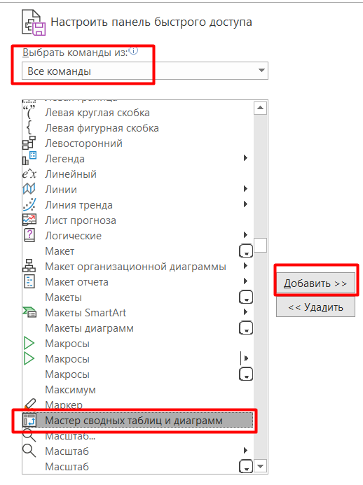

Теперь можно вызвать его нажатием иконки на панели быстрого доступа. В появившемся окне выберите «в нескольких диапазонах консолидации»:
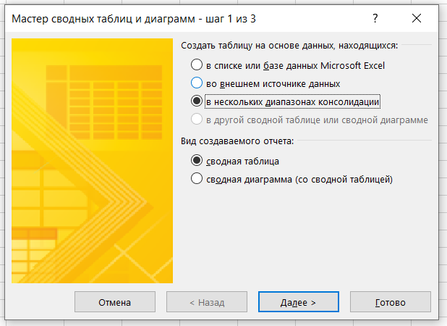

И далее в диалоговом окне нужно будет выделять диапазоны и нажимать «Добавить», пока вы не добавите в список все таблицы-источники.
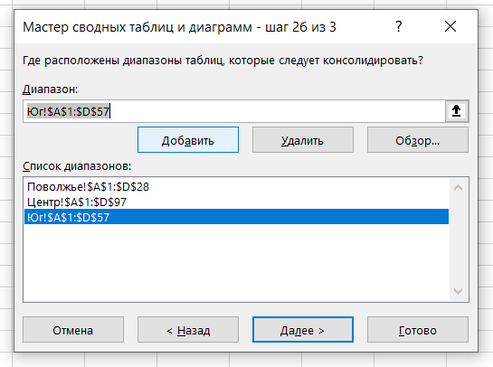
Но у сводных, построенных с помощью этого мастера, очень слабый и ограниченный функционал. Вы вряд ли сможете получить ответы на все вопросы и гибко настроить строки и столбцы такой сводной.

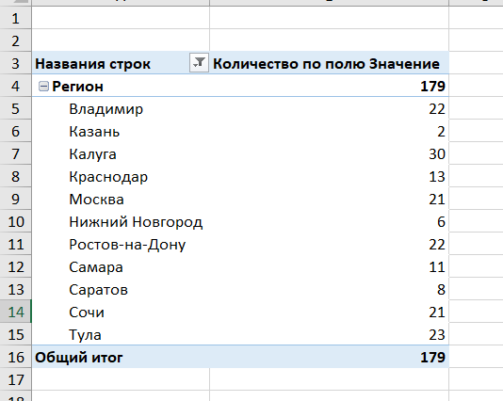
Поэтому я не рекомендую им пользоваться.

